BAB II
DASAR TEORI

2.1 Mesin Pemipil Jagung
Mesin pemipil jagung merupakan sebuah mesin yang diciptakan atas dasar kebutuhan pengolahan akan jagung dalam segi waktu dan kapasitas pekerjaan yang dapat dilakukan oleh manusia. Fungsi utama dari mesin pemipil jagung adalah melepaskan biji jagung dalam keadaan utuh dari tongkol atau batangnya, sehingga diperoleh biji jagung yang selanjutnya dapat diolah ke tahap selanjutnya untuk menghasilkan berbagai produk. Penggunaan mesin dalam proses pengolahan jagung ditentukan oleh berbagai jenis pemipil dan kapasitas yang dapat dikerjakan dalam waktu yang telah ditentukan untuk mengetahui efisiensi dan kemampuan dari mesin tersebut.
Saat ini terdapat berbagai jenis dan macam mesin pemipil jagung dengan fungsi dan hasil yang bervariasi. Mesin pemipil jagung biasanya digunakan oleh petani atau pengumpul hasil panen untuk di olah sebelum di dipasarkan, dikarenakan mesin pemipil jagung ini membutuhkan hasil yang baik dan harus mencapai kebutuhan pasar dengan jumlah yang banyak, tentunya mesin yang digunakan berukuran besar untuk menampung kapasitas yang besar pula. Bagi petani dengan usaha kecil-kecilan atau pengusaha yang baru memulai usaha untuk pembelian mesin pemipil jagung tersebut, sangatlah tidak memungkinkan dikarenakan harga yang mahal dan merugikan bila digunakan. Oleh karena itu mesin pemipil jagung ini merupakan solusi petani skala kecil atau menengah dan pengusaha atau pengepul dalam menjalankan usahanya, sehingga dapat menjadi mesin yang tepat guna.
Cara kerja dan sistem ini memiliki sedikit perbedaan dalam segi pemipilan, bilamana beberapa alat atau mesin sebelumnya menggunakan cara manual dalam pemipilannya, mesin ini mengutamakan segi konstruksi sebagai penopang cara kerja pada mesin ini. Namun untuk membuat pemipil dengan hasil yang lebih baik dikalangan produsen dan UKM dibutuhkan beberapa modifikasi dari mesin pemipil jagung yang telah dibuat sebelumnya. Hal tersebut bertujuan untuk meningkatkan produktifitas hasil jagung dan mengurangi biaya produksi yang berlebihan. Mesin ini harus dapat mempermudah dan meningkatkan hasil pengerjaan lebih baik lagi.
Berikut beberapa faktor yang mempengaruhi agar dapat mencapai target perencanaan, tentunya harus memenuhi tuntutan-tuntutan dari mesin yang dibuat yaitu:
1. Tidak lagi menggunakan bantuan dari manusia dalam proses kerjanya.
2. Kapasitas produksi yang lebih banyak.
3. Daya mesin yang besar sehingga dapat meningkatkan produksi.
4. Memiliki fungsi yang lebih baik dari mesin yang telah ada sebelumnya.
5. Mudah dalam penggunaan dan perawatannya.

2.2 Jenis-jenis Pemipil Jagung
1. Alat pemipil jagung dengan menggunakan sistem dayung sepeda
Penggunaan dayung sepeda sebagai penggerak dalam proses pemipilan, dengan bantuan ban pada roda sepeda sebagai pemipil, merupakan cara konvensional yang masih memerlukan tenaga manusia dalam proses pekerjaan nya. Kelebihan yang bisa dilihat yaitu hasil biji jagung yang cukup baik dan biaya untuk membuat alat atau pengadaan tidak ada, sehingga sangat terjangkau untuk masyarakat. Namun disisi lain untuk kapasitas yang dapat dikerjakan sangatlah minimum dikarenakan dilakukan secara konvensional dan memakan waktu yang cukup banyak.
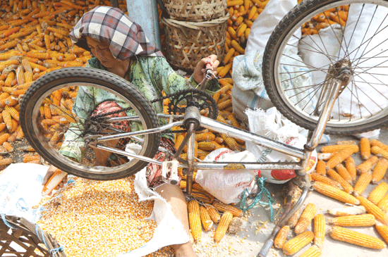
Gambar 2.1 Alat Pemipil dengan sistem dayung
(Sumber: Lit 5, hal 4)

2. Mesin pemipil jagung dengan sistem pemipil paku atau baut
Merupakan alat dengan konsep yang cukup efektif dalam proses pemipilan biji jagung. Karena pada poros berongga sudah terpasang paku atau baut. Poros berongga ini digerakkan dengan putaran dari motor listrik agar pemipilan yang dilakukan menghasilkan pemipilan jagung yang sempurna. Proses pengerjaan yang terbilang lebih cepat dari metode-metode sebelumnya, namun untuk segi waktu dan masih membutuhkan tenaga manusia untuk melakukannya, juga kapasitas yang masih sama seperti penggunaan dayung sepeda yang kovensional.

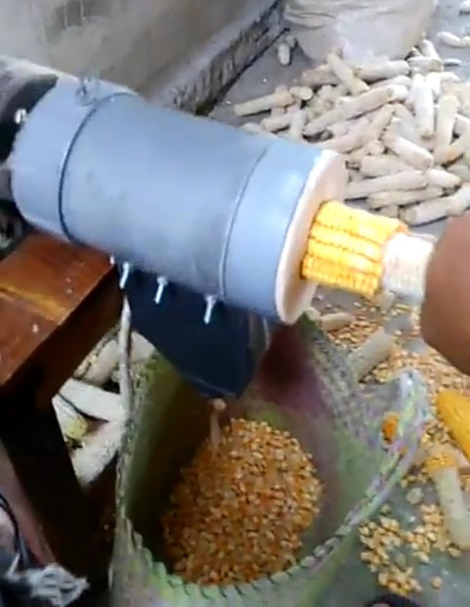
Gambar 2.2 Mesin pemipil Jagung menggunakan paku dengan daya motor
(Sumber: Lit 6, hal 4)

3. Mesin pemipil jagung dengan pemipil rangkaian rantai.
Merupakan alat dengan sistem kerja yang memanfaatkan rantai sebagai pemipil yang berputar pada sebuah poros, dengan jagung yang dijatuhkan dari atas pemipil yang berputar. Agar dapat terpipil jagung tertahan sehingga berputar mengikuti rantai, sementara itu biji jagung yang terpipil jatuh kebawah bak penampung. Kelemahan mesin ini adalah kualitas dan bentuk dari biji jagung yang akan hancur dikarenakan putaran tinggi dari rantai, namun kelebihan nya sangatlah signifikan dari pada metode sebelumnya dikarenakan dapat menampung jagung dalam jumlah besar dalam sekali pemipilan. Serta biaya pengadaan mesin yang cukup tinggi bagi para petani kecil.
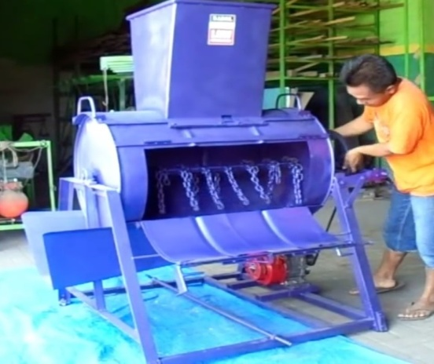
Gambar 2.3 Mesin pemipil jagung dengan pemipil rangkaian rantai.
(Sumber: Lit 6, hal 5)

2.3 Kriteria dalam perencanaaan mesin.
Dalam sebuah perencanaan, perlu diperhatikan bahwa perancang harus mengetahui kebutuhan yang wajib dipenuhi pada suatu mesin, karena hal tersebut akan menjadi dasar dalam memilih bentuk, bahan, dan faktor-faktor penting lainnya. Karena dalam sebuah perencanaan setiap mekanisme, bentuk dan keamanan harus terlebih dahulu dipertimbangkan sehingga faktor-faktor yang dapat menyebabkan sebuah permasalahan baru pada mesin yang akan dibuat, dapat diselesaikan sebelum mesin di rancang.
Penyelesaian permasalahan dapat dijelaskan dengan memberikan spesifikasi pada hal-hal yang direncanakan, agar mudah dimengerti spesifikasi dari mesin dikategorikan menjadi dua, yaitu:
1. Keharusan (demands) disingkat dengan D, yaitu syarat mutlak yang harus dimiliki sebuah mesin agar mencapai tuntutan dari perencanaan.
2. Keinginan (wishes) disingkat dengan W, yaitu syarat yang masih dapat dipertimbangkan keberadaannya, agar dapat dimiliki oleh mesin yang dirancang.

Tabel 2.1 Kriteria-kriteria dalam perencanaan
No. | Tuntutan | Persyaratan | Tingkat
  10. | MOBILITAS | 1. Mudah dipindahkan  2. Tidak perlu alat khusus untuk memindahkannya | D  D
 | Perancangan | Persyaratan | Kebutuhan
1. | KINEMATIKA | Mekanismenya mudah beroperasi | D
2. | GEOMETRI | Memiliki ukuran yang tidak memakan tempat. | D
3. | ENERGI | 1. Menggunakan tenaga motor  2. Dapat diganti tenaga penggerak lain | D  W
4. | MATERIAL | 1. Mudah didapat  2. Harga terjangkau  3. Memiliki kualitas tinggi  4. Tahan terhadap korosi  5. Memiliki umur pakai yang panjang  6. Mempunyai kekuatan kokoh | D  D WWD D
5. | ERGONOMI | 1. Nyaman dalam penggunaan  2. Tidak bising  3. Mudah dioperasikan | D  D  D
6. | KESELAMATAN | 1. Konstruksi harus kokoh  2. Bagian yang berbahaya ditutup  3. Tidak menimbulkan polusi | D  D  D
7. | PRODUKSI | 1. Dapat diproduksi bengkel kecil  2. Biaya produksi relatif rendah  3. Dapat dikembangkan kembali | D  D  W
8. | PERAWATAN | 1. Biaya perawatan murah  2. Suku cadang mudah didapat  3. Suku cadang murah  4. Perawatan mudah dilakukan  5. Perawatan secara berkala | D  D D D D
(Sumber: Lit 6, hal 13)
9. | MOBILITAS | 1. Mudah dipindahkan | D
*Keterangan:
D: Demand (Harus dipenuhi)
W: Wishes (Dipertimbangkan atau dapat diwujudkan)

2.4 Dasar Pemilihan Bahan
Dalam perancangan suatu elemen mesin ada beberapa aspek diperhatikan. Salah satu aspek tersebut adalah pemilihan jenis bahan terbaik yang akan digunakan. Pemilihan bahan untuk elemen atau komponen sangat berpengaruh terhadap kekuatan elemen tersebut. Penentuan bahan yang tepat pada dasarnya merupakan kompromi antara berbagai sifat, lingkungan dan cara penggunaan sampai dimana sifat bahan dapat memenuhi persayaratan yang telah ditentukan (Sumber: Lit 1, hal 15).
Dalam perancangan selain menentukan bagian yang akan direncanakan, perencanaan bahan yang digunakan juga merupakan salah satu faktor penting dalam menentukan apa yang akan terjadi ke depannya, sehingga bahan merupakan kombinasi spesifik dari berbagai sifat yang ada pada suatu material. Nama dari suatu material merupakan ciri atau jenis yang dimiliki dari bahan sehingga dapat menggambarkan keterangan yang dimilikinya (Sumber: Lit 1, hal 31).
Beberapa sifat tersebut, terdiri dari dari : berat jenis, modulus elastisitas, kekuatan bahan, kekerasan. Adapun hal yang penulis perhatikan dalam memilih bahan dalam rancang bangun ini adalah:
1. Sifat Mekanik
Merupakan perilaku atau respon dari suatu material terhadap pembebanan yang akan diberikan berupa gaya, torsi atau kombinasi dari keduanya. Dalam praktik pembebanan pada material terbagi menjadi dua bagian yaitu beban dinamis dan beban statis. Sifat-sifat mekanis pada material dibagi menjadi beberapa jenis yaitu:
a. Tegangan yaitu gaya yang diserap oleh suatu material dalam proses deformasi persatuan luas.
b. Regangan yaitu besar deformasi atau perubahan panjang persatuan luas.
c. Modulus elastisitas yaitu besaran yang menunjukkan ukuran kekuatan suatu material.
d. Kekuatan yaitu besar tegangan untuk mendeformasi suatu material atau kemampuan dari material untuk menahan perubahan bentuk.
e. Kekuatan luluh yaitu besarnya suatu tegangan yang dibutuhkan untuk mendeformasi suatu sifat plastis.
f. Kekuatan tarik adalah kekuatan maksimum berdasarkan kepada ukuran mulia.
g. Keuletan yaitu besar suatu deformasi plastis sampai material menjadi patah.
h. Ketangguhan yaitu besar suatu energi yang diperlukan sampai terjadinya sebuah perpatahan.
i. Kekerasan yaitu kemampuan material menahan deformasi lokal akibat penetrasi pada permukaan.
2. Sifat Fisik
Sifat fisik adalah sifat material yang bukan disebabkan oleh pembebanan seperti pengaruh pendinginan, pemanasan dan pengaruh arus listrik yang mengarah pada struktur suatu material. Sifat fisik material antara lain: konduktivitas panas, temperatur cair, dan panas spesifik.
3. Sifat teknologi
Sifat teknologi yaitu kemampuan material untuk dapat dibentuk atau diproses. Produk yang memiliki kekuatan tinggi dapat dibuat dengan proses pembentukan, contohnya dengan pengerolan atau penempaan. Produk dengan bentuk yang rumit dapat dibuat dengan pengecoran. Sifat-sifat teknologi diantaranya sifat mampu cor, sifat mampu mesin, sifat mampu las dan mampu bentuk.
4. Bahan yang mudah di dapat
Selain hal diatas, bahan yang digunakan juga harus terdapat dipasaran karena pada saat pembuatan alat atau penggantian, terkadang terjadi kendala pada pengadaan, hal tersebut harus diperhatikan agar tidak menghambat pekerjaan dan menghemat waktu.

2.5. Hukum Kesetimbangan
Kesetimbangan adalah sebuah kondisi dimana resultan semua gaya yang bekerja pada sebuah benda adalah nol. Dengan kata lain, semua benda berada dalam kesetimbangan jika semua gaya dan momen yang dikenakan padanya setimbang. Untuk mengetahui kekuatan bahan yang direncanakan digunakan Diagram Benda Bebas (DBB).
Diagram Benda Bebas (Free Body Diagram), merupakan diagram yang menggambarkan semua gaya-gaya yang bekerja pada suatu partikel dalam keadaan bebas. Dalam menganalisis persoalan mekanika diagram benda bebas ini sangat diperlukan untuk membantu memahami dan menggambarkan masalah keseimbangan gaya dari suatu partikel.

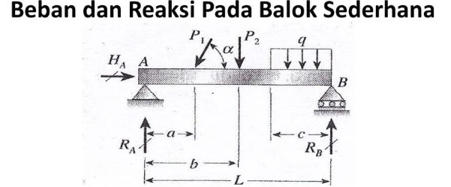
Gambar 2.4 Free Body Diagram
(Sumber: Lit 2, hal 28)

1. Tegangan Bending:
_{b} = ……………………….......................................…… (Lit 6, hal 128)
Dengan: _{b} = tegangan bending (N/mm²)
m_{b} = momen bending (N/mm)
w_{b} = momen tahanan bending (mm³)

2. Tegangan Tarik:
_{t} = …………………………………................................. (Lit 6, hal 128)
Dengan: _{t} = tegangan tarik (N/mm²)
F = gaya yang bekerja (N)
A = luas penampang (mm²)

Jika momen puntir adalah T ( Kg.mm), maka:
T = 9,55 ………………................................................. (Lit 9, hal 7)
Dengan: P = daya torsi dari motor (watt)
n = putaran (rpm)
2.6. Pemilihan Motor Listrik
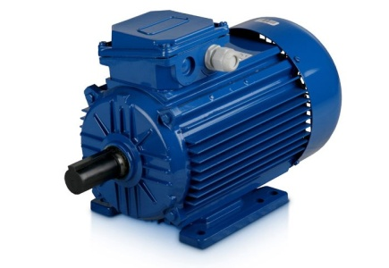
Gambar 2.5 Motor Listrik
(Sumber: Lit 9, hal 13)

Motor listrik berfungsi sebagai tenaga penggerak yang digunakan untuk menggerakan poros. Penggunaan dari motor listrik ini disesuaikan dengan kebutuhan daya dari mesin tersebut, yaitu daya yang diperlukan dalam pemipilan.
Jika n₁ (rpm) adalah putaran dari motor listrik dan T (N.m) adalah torsi pada motor listrik, maka besarnya daya P (watt) yang diperlukan untuk menggerakan sistem yaitu:
Tabel 2.2 Penentuan faktor koreksi
Mesin yang digerakkan | Penggerak
 | Momen Punter Puncak 200 % |  |  | Momen Punter Puncak >200 %
 | Motor arus bolak-balik (momen normal, sinkron) motor arus searah |  |  | Motor arus bolak-balik (momen tinggi, fasa tunggal)
 | Jam kerja setiap hari |  |  | Jam kerja setiap hari
 | 3-5 jam | 8-10 jam | 16-24 jam | 3-5 jam | 8-10 jam | 16-24 jam
Variasi beban sangat kecil | 1,0 | 1,2 | 1,2 | 1,2 | 1,3 | 1,4
Variasi beban kecil | 1,2 | 1,3 | 1,4 | 1,4 | 1,5 | 1,6
Variasi beban sedang | 1,3 | 1,4 | 1,5 | 1,6 | 1,7 | 1,8
Variasi beban besar | 1,5 | 1,6 | 1,7 | 1,8 | 1,9 | 2,0
(Sumber:
P = T ....................................(Lit 9, hal 7)
Dengan: P = daya Motor Listrik (watt)
T = torsi motor listrik (N.m)
n = putaran motor listrik (rpm)

maka daya rencana yang dibutuhkan,
pd = p x fc........................................................................................(Lit 9, hal 7)
Dengan: pd = daya yang dibutuhkan (HP)
fc = faktor koreksi, diambil 1,5 (lampiran)
p = daya mesin (HP).

2.7 Perencanaan Poros
A. Pengertian Poros
Poros adalah suatu bagian stasioner yang berputar, biasanya berpenampang bulat dimana terpasang elemen-elemen seperti roda gigi (gear), pulley, flywheel, engkol, sprocket dan elemen pemindah lainnya. Poros bisa menerima beban bengkok, beban tarikan, beban tekan atau beban puntiran yang bekerja sendiri-sendiri atau berupa gabungan satu dengan lainnya.
Poros merupakan bagian yang terpenting dari suatu mesin. Setiap bagian/komponen mesin yang berputar, pasti terdapat poros yang berfungsi untuk memutar komponen tersebut. Jadi poros adalah komponen mesin yang berfungsi untuk memindahkan atau meneruskan putaran dari satu bagian ke bagian lain dalam suatu mesin. Berdasarkan bebannya poros dibedakan menjadi , yaitu:
1. Poros transmisi (Shaft)
Poros transmisi lebih dikenal dengan sebutan shaft. Shaft akan mengalami beban putar berulang, beban lentur berganti ataupun keduanya. Pada shaft, daya dapat ditransmisikan melalui gear, belt pulley, sprocket rantai, dan lain-lain.
2. Gandar (Axle)
Poros gandar atau axle merupakan proros yang dipasang diantara roda-roda kereta barang. Poros gandar tidak menerima beban punter, tetapi hanya mendapat beban lentur atau bengkok. Poros ini hanya untuk mendukung beban, misalnya poros pada roda kendaraan bermotor atau poros roda becak dan gerobak.
3. Poros Spindle
Spindle adalah poros yang hanya menerima beban punter saja, berarti poros ini hanya digunakan untuk memindahkan putaran saja. Poros seperti ini misalnya saja pada mesin-mesin perkakas (mesin bubut, mesin frais, dan sebagainya). Selain beban puntiran, poros spindle juga menerima sedikit beban lentur (axial load). Poros spindle dapat digunakan secara efektif apabila deformasi yang terjadi pada poros tersebut kecil.

B. Jenis Poros
Poros dibedakan menjadi dua jenis berdasarkan bentuknya yaitu:
1. Poros Lurus atau Pejal
2. Poros Engkol (Crankshaft)

C. Bahan Poros
Oleh karena digunakan untuk mendukung beban atau memindahkan putaran, biasanya poros ditumpu atau didukung oleh bantalan (Bearing) yang berfungsi untuk membatasi gerakan dari poros tersebut. Sehingga bahan poros haris mempunyai kekuatan serta kekerasan yang memadai, untuk itu bahan yang dipakai harus lebih kuat dan lebih keras dari bahan bantalan.

D. Rumus Dasar Perhitungan Poros
1. Momen puntir rencana
T = 9,74.10⁵ .........................(Lit 9, hal 7)
Dengan: T = Torsi (N.m)
Pd = Daya rencana
n = putaran motor (rpm)
2. Tegangan lentur yang diizinkan:
= ..........................(Lit 9, hal 8)
Dengan: S f 1= faktor keamanan untuk baja karbon
S f 2= faktor keamanan untuk baja karbon dengan alur pahat
= kekuatan tarik dari bahan poros (kg/mm²)
3.Untuk diameter poros yang diijinkan:
Ds [ () K_{t} C_{b} T] …………............................…………...(Lit 9, hal 15)
Dengan: Kt = faktor koreksi untuk tumbukan
C_{b} = faktor beban lentur (1,2-2,3)

M (momen lentur ) = x lebar bearing................................ (Lit 9, hal 15)

2.6 Perencanaan Transmisi
Transmisi diperlukan untuk meneruskan daya dari motor listrik ke poros, adapun transmisi terdiri dari dua komponen yaitu Pulley dan Sabuk, berikut penjelasan dan dasar perhitungannya:
A. Pemilihan Pulley
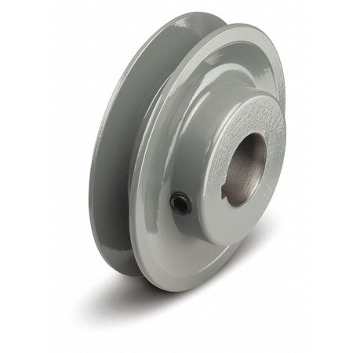
Gambar 2.6 Pulley
(Sumber: Lit 5, hal 13)

Pulley adalah bagian atau elemen mesin yang berfungsi untuk mentramisikan dan meneruskan tenaga dari penggerak ataupun dari sebuah poros ke poros lainnya dengan bantuan sabuk atau v-belt. Kebutuhan akan transmisi pada sebuah mesin merupakan faktor umum agar terjadi kinerja atau sistem dalam proses kerja sebuah mesin, penggunaan pulley merupakan satu dari berbagai cara dalam membantu perpindahan atau transmisi pada sebuah mesin.
- Perencanaan Kecepatan Pulley
N₂ ₌ .............................................................................(Lit 9, hal 166)
Dengan: N₂ = Kecepatan Pulley (rpm)
d1 = diameter pulley penggerak
d2 = diameter pulley yang digerakkan
N1 = Kecepatan Motor

- Volume Pulley
Vp = 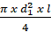 ...........................................................................(Lit 9, hal 167)
Dengan: d₁ = diameter luar pulley
l = tebal lubang pulley

3. Berat Pulley
W_{p} = Vp ……………………………………..(Lit 9, hal 167)

B. Pemilihan Sabuk
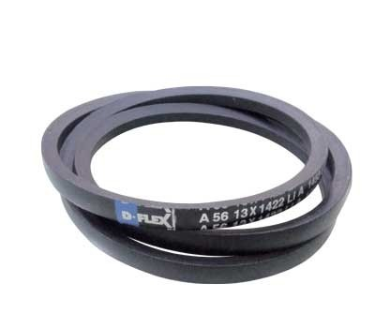
Gambar 2.7 V-Belt
(Sumber: Lit 5, hal 16)

Sabuk adalah elemen transmisi daya fleksibel yang dipasang secara ketat pada pulley. Jika dasar digunakan untuk penurunan kecepatan, pulley kecil dipasang pada poros yang berkecepatan tinggi, semisal poros motor listrik. Pulley besar dipasang pada mesin yang digerakkan. Sabuk ini dirancang untuk mengitari dua puli tanpa selip. Sabuk dibagi menjadi tiga kelompok yaitu:
a. Sabuk rata
Sabuk ini dipasang pada puli silnder dan meneruskan momen antara dua poros yang jaraknya dapat mencapai 1000 mm dengan perbandingan putaran 1 : 1 sampai 6 : 1.
b. Sabuk dengan penampang trapesium
Sabuk ini dipasang pada puli silinder dan meneruskan momen antara dua poros yang jaraknya dapat mencapai 500 mm dengan perbandingan putaran 1 : 1 sampai 6 : 1.
c. Sabuk dengan gigi yang digerakan dengan sprocket
Sabuk ini digerakan sprocket pada jarak pusat samapai mencapai 200 mm dan meneruskan putaran secara tepat dengan perbandingan 1 : 1 sampai 6 : 1.
Ada pun keistimewaan sabuk-V:
1. Tidak ada sambungan dan permukaan geser lebih luas sehingga daya motor yang dipindahkan relatif besar dengan tegangan yang relatif rendah.
2. Pemeliharaan lebih murah.
3. Tidak menimbulkan suara yang bising.
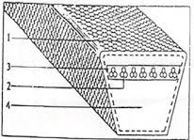
Gambar 2.8 bagian sabuk-V
(Sumber: Lit 5, hal 17)
Keterangan:
1. Terpal.
2. bagian penarik.
3. karet pembungkus.
4. bantal karet.
Rasio kecepatan antara puli penggerak dan yang digerakan berbanding terbalik dengan rasio diameter jarak bagi pulley. Jadi kecepatan linier garis jarak bagi dari kedua pulley adalah sama dan sama dengan kecepatan sabuk V dengan demikian
- Kecepatan linier sabuk-V (m/s) adalah:
V = …………………………………........................... (Lit 9, hal 166)

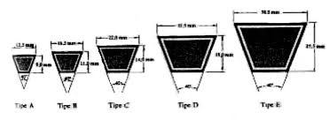
Gambar 2.9 Jenis-jenis sabuk-V
(Sumber: Lit 5, hal 23)
- Perbandingan reduksi i > I :
= = ……......................................…......................... (Lit 9, hal 166)

- Perhitungan panjang sabuk dan jarak sumbu poros:
L = 2 + + ( + ) + 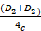 ……...................................(Lit 9, hal 170)
C = 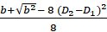
Dengan B = 2L – (D₂ + D₁)

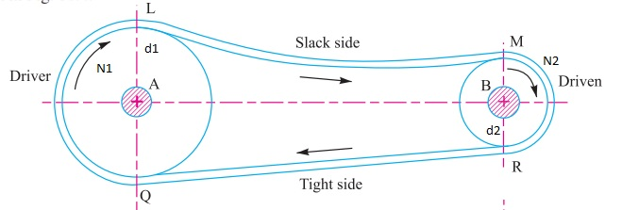
Gambar 2.10 Sketsa pulley dan sabuk
(Sumber: Lit 5, hal 24)

2.7 Proses Permesinan
1. Pengeboran
Pengeboran adalah suatu proses pengerjaan pemotongan menggunakan mata bor (twist drill) untuk menghasilkan lubang yang bulat pada material logam maupun non logam yang masih pejal atau material yang sudah berlubang. Proses pengeboran dapat dihitung dengan menggunakan rumus berikut.
n = ……......................................….............................(Lit 9, hal 166)
Dengan: n = putaran bor (rpm)
Vc = kecepatan potong (m/menit)
d = diameter bor (mm)
Untuk menentukan waktu pengerjaan
Tm = ……............................................…................(Lit 9, hal 86)
Untuk melakukan kedalam pengeboran
L = t + (0,3 d) ….....................................…................................(Lit 9, hal 87)

2. Proses pemotongan dengan gerinda
Rumus kecepatan putar roda gerinda yang dihitung secara teoritis:
Dengan: n = kecepatan putar mata gerinda (rpm)
Vc = kecepatan potong (m/menit)
d = diameter mata gerinda (mm)

3. Proses pembubutan
V_{c} = m/min …..............................…..............................(Lit 9, hal 166)
n = ……......................................…..............................(Lit 9, hal 166)
Dengan: V_{c} = kecepatan pemotongan (m/menit)
n = putaran benda kerja (rpm)
d = diameter benda kerja
Kecepatan makan:
V_{f} = f n……......................................…..................................(Lit 9, hal 186)
Dengan: f = kecepatan pemakanan
n = putaran mesin
Waktu pemotongan:
T_{c} = ……......................................…......................................(Lit 9, hal 187)
Dengan: T_{c} = waktu pemotongan
l_{t} = jarak yang akan dibubut
V_{f} = kecepatan potong

4, Perhitungan kekuatan sambungan las
Perhitungan kekuatan sambungan las didasarkan atas luas las minimum terhadap beban atau beban geseran.
A = I = 0,708 h l….............................…...............................(Lit 9, hal 29)
Dengan: h = tebal las
I = panjang efektif las
A = luas lebar las

2.8 Pemilihan Bantalan Blok Bearing
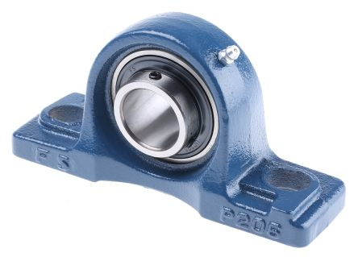
Gambar 2.11 Bantalan Blok
Bantalan berfungsi sebagai dudukan poros dan berfungsi untuk mendukung poros akibat gaya bending sabuk dan beban yang diberikan terhadap poros. Jenis bahan yang digunakan pada pembuatan bantalan ini adalah baja paduan tahan aus yang memiliki struktur pearlit dengan jumlah grafit normal (HB = 170-229).
Beban radial bantalan dapat dihitung dengan rumus:
1). Pr = X.v.Fr…….....................................…...........................(Lit 9, hal 124)
Dengan: Pr = beban ekivalen dinamis
X = faktor kondisi untuk beban radial = 1
Fr = beban radial
V = Faktor koreksi putar :1,2

2). Kecepatan didapat:
Fn = ……......................................…............................. (Lit 9, hal 125)
Dengan: n = putaran poros (rpm)

3). Faktor umum bantalan:
Fh = ……......................................…........................... (Lit 9, hal 126)
Dengan: C = kapasitas dinamik spesifik
Pr = beban ekivalen

4). Faktor kecepatan:
Fn = 1/3……......................................…....................... (Lit 9, hal 126)

5). Faktor umur:
fh = fn……......................................…................................ (Lit 9, hal 127)

6). Umur nominal bantalan:
Lh = 500. fh3……......................................…….................... (Lit 9, hal 127)
Dengan: C = beban nominal dinamis spesifik
P = beban ekivalen dinamis
Lh = umur bantalan
N = putaran poros
P = faktor kecepatan , untuk bantalan bola
faktor kecepatan untuk bantalan roll = 10/3

7). Keandalan umur bantalan:
Ln = a1.a2.a3.Lh …….......................................................... (Lit 9, hal 128)
Dengan: a1 = faktor keandalan
a2 = faktor beban
a3 = faktor kerja
  - Dasar Teori Maintenance
Perawatan merupakan salah satu usaha yang dilakukan dengan tujuan untuk menjaga peralatan/mesin agar dapat berfungsi secara optimal seperti yang direncanakan/dikehendaki.
Perbaikan adalah pemeliharaan suatu kondisi peralatan/mesin yang telah mengalami kerusakan atau penurunan fungsi sehingga kembali atau mendekati keadaan semula.
Secara umum, ditinjau dari saat pelaksanaan pekerjaan perawatan, dapat dibagi menjadi dua cara:
- Perawatan yang direncanakan (Planned Maintenance).
- Perawatan yang tidak direncanakan (Unplanned Maintenance).
Adapun jenis-jenis perawatan yang sering digunakan yaitu seperti skema dibawah in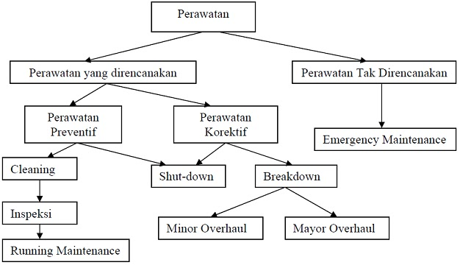
Gambar 2.12 Diagram Maintenance
(Sumber: Lit 7, hal 5)

- Perawatan pencegahan (Preventive Maintenance)
Perawatan pencegahan (preventive maintenance) merupakan pencegahan secara sistematis, terjadwal dengan ruang lingkup pekerjaan seperti melakukan pembersihan, pelumasan serta perbaikan mesin atau sistem dengan baik dan tepat waktu. Kegiatan ini dilakukan untuk mencegah timbulnya kerusakan dan menemukan kondisi yang dapat menyebabkan system mengalami kerusakan pada saat dipergunakan dalam proses produksi.
Adapun keuntungan dari preventive maintenance:
a. Waktu terhentinya produksi menjadi berkurang.
b. Berkurangnya pembayaran kerja lembur bagi tenaga perawatan.
c. Berkurangnya waktu untuk menunggu peralatan yang dibutuhkan.
d. Berkurangnya pengeluaran biaya untuk perbaikan.
e. Penggantian suku cadang yang direncanakan dapat dihemat kebutuhannya, sehingga suku cadang selalu tersedia digudang setiap waktu.
f. Keselamatan kerja operator lebih tinggi karena berkurangnya kerusakan pada saat operasi.

2. Perawatan korektif (Corrective Maintenance)
Perawatan Korektif (Corrective Maintenance) merupakan pemeliharaan yang telah direncanakan, yang didasarkan pada kelayakan waktu operasi yang telah ditentukan pada buku petunjuk alat tersebut.
Pemeliharaan ini merupakan “general overhaul” yang meliputi pemeriksaan, perbaikan dan penggantian terhadap setiap bagian-bagian mesin yang sudah tidak layak pakai lagi, baik karena rusak maupun batas maksimum waktu operasi yang telah ditentukan, dengan tujuan dalam perbaikan dapat dilakukan peningkatan-peningkatan sedemikian rupa, seperti melakukan perubahan atau modifikasi agar peralatan menjadi lebih baik.
Bisa dikatakan bahwa perawatan korektif adalah pekerjaan perawatan yang dilakukan untuk memperbaiki dan meningkatkan kondisi fasilitas/peralatan sehingga mencapai standar yang dapat diterima.

3. Perawatan berjalan (Running Maintenance)
Perawatan berjalan merupakan dimana pekerjaan perawatan dilakukan ketika fasilitas atau peralatan dalam keadaan bekerja. Perawatan berjalan diterapkan pada peralatan-peralatan yang harus beroperasi terus dalam melayani proses produksi.

4. Perawatan prediktif (Predictive Maintenance)
Perawatan Prediktif (Predictive Maintenance) merupakan perawatan yang bersifat prediksi, dalam hal ini merupakan evaluasi dari perawatan berkala (Preventive Maintenance). Pendeteksian ini dapat dievaluasi dari indikator-indikator yang terpasang pada instalasi dan juga dapat melakukan pengecekan vibrasi dan aligment pada pompa untuk menambah data dan tindakan perbaikan.
Selanjutnya (dengan bantuan panca indra atau alat-alat monitor yang canggih). Perawatan prediktif ini dilakukan untuk mengetahui terjadinya perubahan atau kelainan dalam kondisi fisik maupun fungsi dari sistem peralatan.

5. Perawatan setelah terjadi kerusakan (Breakdown Maintenance)
Perawatan Setelah Terjadi Kerusakan (Breakdown Maintenance) merupakan perbaikan yang dilakukan tanpa adanya rencana terlebih dahulu. Dimana kerusakan terjadi secara mendadak pada alat yang sedang beroperasi, yang mengakibatkan kerusakan bahkan hingga alat tersebut tidak dapat beroperasi.

6. Perawatan darurat (Emergency Maintenance)
Perawatan Darurat (Emergency Maintenance) adalah pekerjaan perbaikan yang harus segera dilakukan karena terjadi kemacetan atau kerusakan yang tidak terduga.
Selain jenis-jenis perawatan yang telah disebutkan diatas, terdapat juga beberapa jenis pekerjaan lain yang bisa dianggap merupakan jenis pekerjaan perawatan seperti:
- Perawatan dengan cara penggantian (Replacement instead of maintenance)
Perawatan dilakukan dengan cara mengganti peralatan tanpa dilakukan perawatan, karena harga peralatan pengganti lebih murah bila dibandingkan dengan biaya perawatannya. Atau alasan lainnya adalah apabila perkembangan teknologi sangat cepat, peralatan tidak dirancang untuk waktu yang lama, atau banyak komponen rusak tidak memungkinkan lagi diperbaiki.
- Perawatan yang direncanakan (Planned Replacement)
Dengan ditentukan waktu mengganti peralatan dengan peralatan yang baru, berarti industri tidak memerlukan waktu lama untukmelakukan perawatan, kecuali untuk melakukan perawatan dasar yang ringan seperti pelumasan dan penyetelan. Ketika peralatan telah menurun kondisinya langsung diganti dengan yang baru. Cara penggantian ini mempunyai keuntungan antara lain, pabrik selalu memiliki peralatan yang baru dan siap pakai.
Istilah-istilah umum dalam perawatan dapat dilihat pada tabel berikut:
Tabel 2.3 Istilah Umum Dalam Perawatan
No. | Istilah Umum  Perawatan | Pengertian
1. | Availability | Periode waktu dimana fasilitas atau peralatan dalam keadaan siap untuk di pakai atau dioperasikan.
2. | Downtime | Perioda waktu dimana fasilitas atau peralatan dalam keadaan tidak dipakai atau dioperasikan.
3. | Check | Menguji dan membandingkan terhadap standar yang ditunjuk.
4. | Facility Register | Alat pencatat data fasilitas atau peralatan, istilah lain bisa juga disebut inventarisasi peralatan atau fasilitas.
5. | Maintenance Management | Organisasi perawatan dalam suatu kebijakan yang sudah disetujui bersama.
6. | Maintenance Schedule | Suatu daftar menyeluruh yang berisi kegiatan perawatan dan kejadian-kejadian yang menyertainya.
7. | Maintenance Planning | Suatu perencanaan yang menetapkan suatu pekerjaan serta metoda, paralatan, sumber daya manusia dan waktu yang diperlukan untuk dilakukan dimasa yang akan datang.
8. | Overhoul | Pemeriksaan dan perbaikan secara menyeluruh terhadap suatu fasilitas atau bagian dari fasilitas sehingga mencapai standar yang diterima.
9. | Test | Membandingkan keadaan suatu alat atau fasilitas terhadap standar yang dapat diterima.
10. | User | Pemakai peralatan atau fasilitas.
11. | Owner | Pemilik peralatan atau fasilitas.
12. | Vendor | Seseorang atau perusahaan yang menjual perlatan atau perlengkapan, pabrik-pabrik dan bangunan-bangunan.
13. | Trip | Mati sendiri secara otomatis (istilah dalam listrik).
14. | Shut-in | Sengaja dimatikan secara manual (istilah dalam pengeboran minyak).
15. | Shut-down | Mendadak mati sendiri atau sengaja dimatikan.
(Sumber : Lit 7, hal 8)

Definisi Tujuan Pemeliharaan
1. Memperpanjang usia kegunaan asset (yaitu setiap bagian dari suatu tempat kerja, bangunan serta isinya.
2. Untuk menjamin ketersediaan optimum peralatan yang dipasang untuk produksi atau jasa dan mendapatkan laba investasi (return of investmen) maksimum mungkin.
3. Untuk menjamin kesiapan operasional dari keseluruhan peralatan pabrik.
4. Untuk menjamin keselamatan orang yang menggunakan peralatan itu.

